КОНСУЛЬТАЦИИ

ДЛЯ

РОДИТЕЛЕЙ

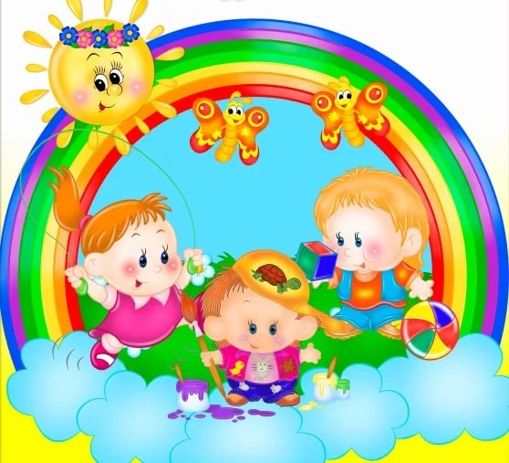

**КОНСУЛЬТАЦИЯ ДЛЯ РОДИТЕЛЕЙ**

**"СЕНСОРНОЕ РАЗВИТИЕ ДЕТЕЙ В ДОМАШНИХ УСЛОВИЯХ"**

Сенсорное развитие ребенка – это развитие его восприятия и формирование представлений о внешних свойствах предметов: их форме, цвете, величине, положении в пространстве, а также запахе, вкусе и т. п. И именно дошкольный возраст является наиболее благоприятным для накопления определенных знаний о мире, усовершенствования деятельности органов чувств.

Яркий, меняющийся мир ребенок познает с помощью органов чувств –зрения, слуха, обоняния, осязания и вкуса. Информация, полученная с помощью органов чувств, передается в головной мозг, там анализируется и в итоге«выдает» целостную картинку. И чем больше разнообразной информации поступает в мозг малыша, тем активнее происходит сенсорное развитие ребенка. Ведь чем тоньше у ребенка восприятие, например, звуков или цветов, тем полнее он может насладиться красотой музыкального или художественного произведения. И кто знает, возможно, в будущем он создаст собственный шедевр...

Недостаточно предоставить малышу разнообразные предметы для

исследования и назвать их свойства. Очень важно научить ребенка анализировать отдельные признаки каждого предмета (цвет, форму, запах, вкус, вес...), чтобы научить его классифицировать объекты. Этому ребенок учится, усваивая так называемые сенсорные эталоны, предметы, «суть» которых отражает какую-либо из общепринятых абстракций, описывающих качества вещей –к примеру, эталоны формы -это геометрические фигуры, эталоны цвета –семь цветов спектра, эталоны веса –перышко и камень.

Поэтому ребенка нужно сначала научить распознавать сенсорные эталоны,

а затем приучать находить эталонные объекты в реальных вещах (например, в картинке дома отыскать круглые и прямоугольные части, различные цвета). Сегодня на прилавках магазинов можно найти массу самых разных игрушек, игр, которые способствуют сенсорному развитию детей. Однако не стоит забывать, что учебные пособия, хоть и безусловно полезны для сенсорного развития ребенка, но не могут заменить постижения реального мира.

Поэтому, когда вы гуляете с малышом по улице, рассказывайте ему о деревьях, домах, машинах. А когда вы с ним дома –объясняйте все, что интересно вашему ребенку (называйте цвета его одежды, карандашей, обратите внимание на размер пластиковых лоточков, кастрюль, чашек...) Одним словом, попробуйте взглянуть на мир глазами вашего малыша.

Больше всего на свете дети любят играть , они играют дома, в детском саду, на улице, в гостях. Любое увлекательное занятие обозначается для них словом «игра». Через игру ребѐнок познаѐт окружающую его действительность, свой внутренний мир.И сегодня я хочу предложить вам очень простые, но в тоже время очень интересные, а главное познавательные игры, которые Вы можете организовать с детьми дома.

**Игра «Прятки»**

Дети обожают играть в прятки. Вот и поиграйте с ними. Предложите с закрытыми глазами ребенка на ощупь узнавать свои игрушки. На улице попросите малыша закрыть глаза и попробовать угадать предмет, что вы ему дадите: палку, шишку, камень, песок, лист, цветок. Учитесь вместе нюхать и распознавать запах травы и цветов на прогулке.

**Игра «Угадай-ка»**

Когда вы играете с ребенком, можете пощекотать пяточки и руки малыша

пальцами, перышком, варежкой, шероховатым мячиком, карандашом. А потом, предложите завязать глаза, и угадать, каким предметом прикасаетесь к нему на ощупь. Дети запоминают на ощупь руки мамы, папы, брата, тети. А потом с закрытыми глазами находят руки своей мамы среди сидящих людей на диване. И ведь безошибочно! Хотя такая игра сложная даже для взрослого человека.

**Игра «Угадай на вкус»**

Нарежьте в тарелку небольшие кусочки овощей и фруктов. Предложите малышу закрыть глаза и разжевать какой-нибудь кусочек. Спросите, что это был за вкус (сладкий, кислый, горький, соленый) и как называется то, что он ест.

*Также можно организовать игры на кухне, вот некоторые из них:*

**Игра «Песочница»**

Возьмите поднос или плоское блюдо с ярким рисунком. Тонким равномерным слоем рассыпьте по подносу любую мелкую крупу(например манку). Проведите пальчиком ребенка по крупе. Получится яркая контрастная линия. Позвольте малышу самому нарисовать несколько линий. Затем попробуйте вместе нарисовать какие-нибудь предметы (забор, дождик, волны), буквы. Такое рисование способствует развитию не только мелкой моторики рук, но и массажирует пальчики вашего ребенка. И плюс ко всему развитие фантазии и воображения.

**Игра «Мозаика из пробок».**

Подберите пробки от пластиковых бутылок разного цвета. Сначала выложите рисунок сами, затем попросите малыша сделать то же самостоятельно. После того, как ребенок научится выполнять задание без вашей помощи, предложите ему придумывать свои варианты рисунков. Из пробковой мозаики можно выложить неваляшку, бабочку, снеговика, мячики, бусы и т.д.

**Игра «Шагаем в пробках».**

Предлагаем устроить «лыжную эстафету». Две пробки от пластиковых бутылок кладем на столе резьбой вверх. Это — «лыжи». Указательный и средний пальцы встают в них, как ноги. Двигаемся на «лыжах», делая по шагу на каждый ударный слог. *Мы едем на лыжах, мы мчимся с горы, Мы любим забавы холодной зимы.* А если забыли стихотворение про «лыжи», тогда вспомните всем известное… Какое? Ну, конечно! *Мишка косолапый, по лесу идёт…* Здорово, если ваш ребенок будет не только «шагать» с пробками на пальчиках, но и сопровождать свою ходьбу любимыми стихотворениями.

**Игры с крупами.**

Дети очень любят игры с крупами, это не только приятные тактильные ощущения и самомассаж, но и возможность немного пошалить. Но здесь очень важно помнить о технике безопасности, ведь мы имеем дело с мелкими частицами. Надо следить, чтобы в ходе игр дети ничего не брали в рот, поэтому лучше использовать фасоль и более крупные крупы. Итак, давайте немного поиграем! В глубокую ёмкость насыпаем фасоль и запускаем в неё руки и изображаем, как будто мы начинаем месить тесто, приговаривая: *Месим, месим тесто, Есть в печи место. Будут-будут из печи Булочки и калачи.* А если использовать фасоль и горох вместе, тогда ребёнку можно предложить отделить маленькое от большого – опять таки её Величество Сенсорика!

Я сегодня познакомила Вас лишь с малой частью того, чем Вы можете занять Ваш досуг с ребенком дома. Включайте свою фантазию и самое главное, не уставайте постоянно разговаривать с вашими малышами, называйте все свои действия, явления природы, цвета и формы. Пусть ребенок находится в постоянном потоке информации, не сомневайтесь, это его не утомит. Чем непринужденнее будет обучение, тем легче и быстрее оно будет проходить. Побуждайте ребенка к игре, насколько возможно, играйте с малышом в развивающие и веселые игры.

Участвуйте в игровом процессе. Это будет отличным способом для установления более прочной связи между Вами и Вашим ребенком!